Lab7 DHCP协议分析

实验步骤
为了观察 DHCP 的实际运行，我们将执行几个与 DHCP 相关的命令，并捕获因执行这些命令而交换的 DHCP 消息。请执行以下操作：
- 首先打开 Windows 命令提示符应用程序。如图 1 所示，输入 "ipconfig /release"。此命令释放您当前的 IP 地址，使您主机的 IP 地址变为 0.0.0.0。
- 启动 Wireshark，并开始 Wireshark 数据包捕获。
- 现在返回 Windows 命令提示符，输入 "ipconfig /renew"。这会指示您的主机获取网络配置，包括一个新的 IP 地址。
- 等待 "ipconfig /renew" 命令执行完毕。然后再次输入相同的命令 "ipconfig /renew"。
- 当第二个 "ipconfig /renew" 命令执行完毕后，输入命令 "ipconfig /release" 以释放先前分配给您的计算机的 IP 地址。
- 最后，再次输入 "ipconfig /renew" 为您的计算机重新分配一个 IP 地址。
- 停止 Wireshark 数据包捕获。

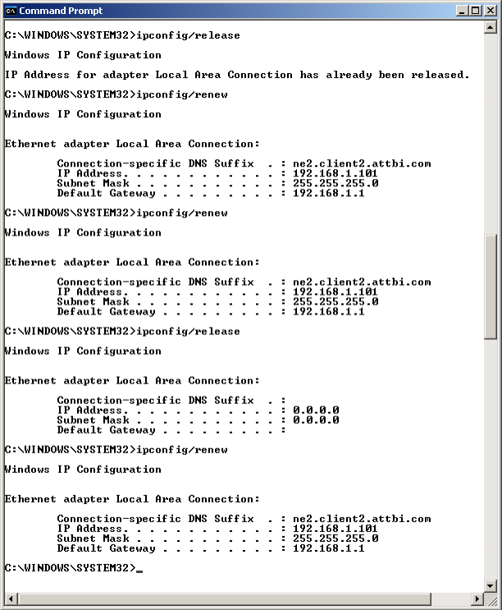
图1 windows命令行窗口示例

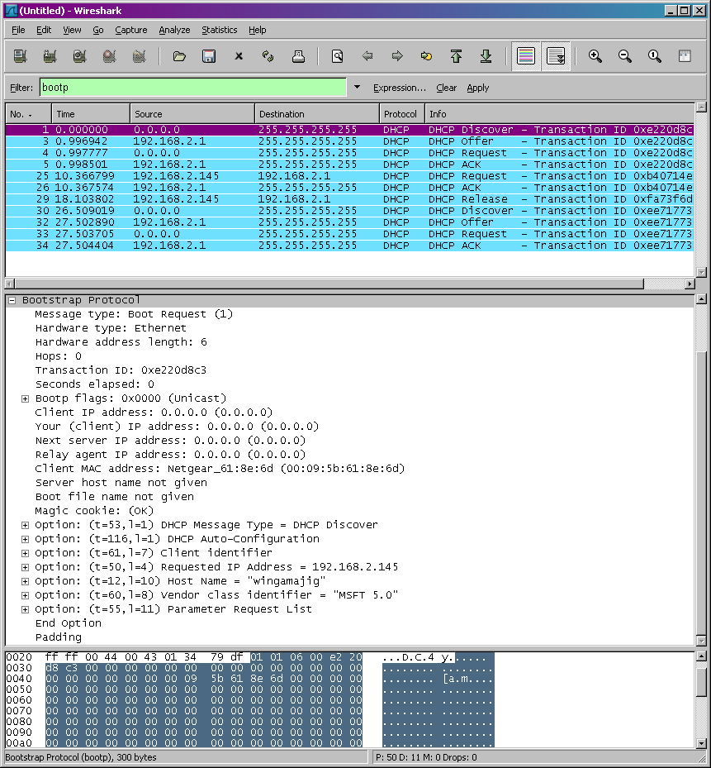
图2 wireshark查看dhcp数据包

查看DHCP数据包
在Wireshark 窗口，要只查看 DHCP 数据包，在过滤字段中输入 "bootp"或“dhcp”

需要提交的内容
- 提交一张与上面图 1 图2 类似的屏幕截图。
- 回答以下问题，截图的关键部分请使用红色方框标注，如：
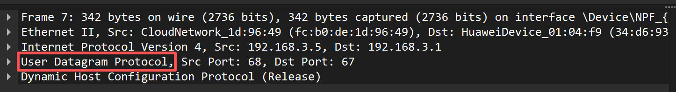

回答下列问题：
- DHCP 消息是通过 UDP 还是 TCP 发送的？（截图说明回答）
- 绘制一个时序图，说明客户端和服务器之间前四个数据包（Discover/Offer/Request/ACK）的 DHCP 交换序列。对于每个数据包，标明源端口号和目的端口号。
- 您主机的链路层（例如，以太网）地址是什么？（截图说明回答）
- DHCP Discover 消息中的哪些值将此消息与 DHCP Request 消息区分开来？（截图说明回答）
- 前四个（Discover/Offer/Request/ACK）DHCP 消息中，每个消息的 Transaction-ID 值是多少？第二组（Request/ACK）DHCP 消息中的 Transaction-ID 值是多少？Transaction-ID 字段的目的是什么？
- 主机使用 DHCP 获取 IP 地址等配置。但是主机的 IP 地址直到四个消息交换结束时才被确认。如果 IP 地址在四消息交换结束时才设置，那么在四个消息交换的 IP 数据报中使用了哪些值？对于四个 DHCP 消息（Discover/Offer/Request/ACK）中的每一个，指出封装它们的 IP 数据报中携带的源 IP 地址和目的 IP 地址。
- 您的 DHCP 服务器的 IP 地址是什么？
- 在 DHCP Offer 消息中，DHCP 服务器向您的主机提供哪个 IP 地址？指出哪个 DHCP 消息包含了提供的 DHCP 地址。
- 截图说明，在你的实验中，主机和 DHCP 服务器之间是否有中继代理？如果有，代理的 IP 地址是什么？
- 解释 DHCP Offer 消息中路由器和子网掩码行的目的。
- 解释租用时间的目的。在您的实验中，租用时间有多长，截图说明
- DHCP Release 消息的目的是什么？DHCP 服务器是否会发出对客户端 DHCP Release 消息的接收确认？如果客户端的 DHCP Release 消息丢失了会发生什么？
- 从您的 Wireshark 窗口中清除 bootp 过滤器。在 DHCP 数据包交换期间，是否有任何 ARP 数据包被发送或接收？如果有，截图并解释这些 ARP 数据包的目的。

